**Всем привет** 👋🏼

Сидел на праздниках дома, не знал чем заняться и занялся дополнением к экстеншену который я тут постил. Я его модифицировал и объединил в один для удобства)

**В кратце о функционале экстеншена:**

**Jira tickets** - достаёт из таски в Jira номера тест кейсов для запуска в jenkins.

* **Beats report for Jira case info** - формирует из beats отчёта инфу для Jira кейса для облегчения формирования fix тасок.
* **Test It steps** - копирует из кейса в test it шаги и формирует нужные блоки кода для RCV проекта.

**Jira task generate** - функция позволяет в 2 клика помочь из битс репорта создать таску в Jira

(Fix/Automation)

**Изменения:**

* **1. Пофиксил скрипт для Test It**
* a. По сравнению с прошлым экстеншеном теперь формируется корректное название тестового метода c капиталайзом и без лишних символов.
* b. Пофиксил отступы и табы, теперь все отступы и табы соблюдены.
* **2. Добавлен скрипт для формирования Jira таски из Beats report.**
* **3. Все 4 скрипта объединены в один экстеншн для исключения неразберихи и удобства использования.**

**Все скрипты работают по нажатию на одну кнопку экстеншена !**

* **Должны соблюдаться определённые условия использования и о нюансах и прочем изложу ниже)**

# 

# 

# 

# 

# 

# 

# **Beats report for Jira case info нюансы использования скрипта :**

* **При использовании скрипта для Beats report мы должны находиться в отчете ошибки и с**
* **обязательно развернутым листом тестовых кейсов! Так как скрипт захватывает только ту ошибку, в блоке которого развернут блок кейсов игнорируя остальные блоки с ошибками >**

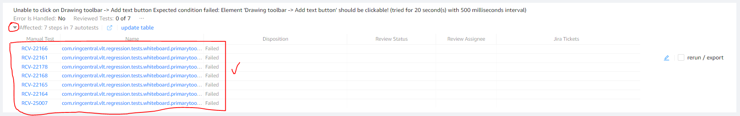

**При нескольких развернутых блоках будет захватываться только первый блок с ошибкой который находится над остальными >**

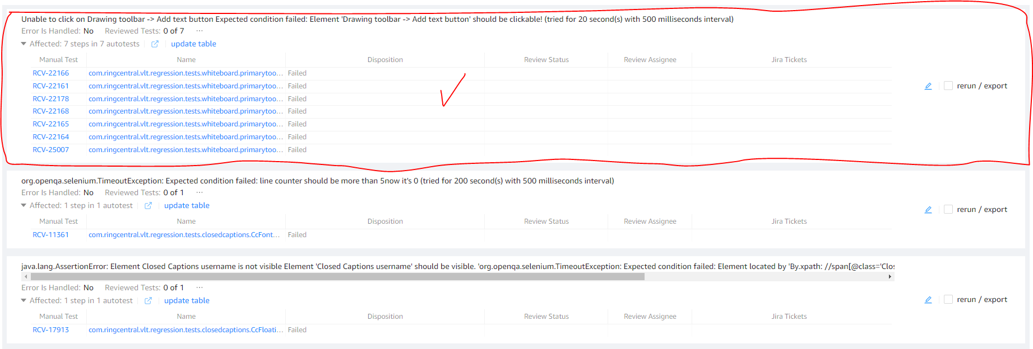

**Пример отчёта** >

Fix AT [release_23.1.10]: 22166,22161,22178,22168,22165,22164,25007 - Unable to click on Drawing

toolbar -> Add text button Expected condition failed: Element 'Drawing toolbar -> Add text button' should be clickable! (tried for 20 second(s) with 500 milliseconds interval)

|Error message|Unable to click on Drawing toolbar -> Add text button Expected condition failed: Element

'Drawing toolbar -> Add text button' should be clickable! (tried for 20 second(s) with 500 milliseconds interval) |

|Beats report|[https://beats.int.ringcentral.com/test/496086614#steps]|

|Test case|[https://testit.ringcentral.com/test-cases/RCV-22166]

[https://testit.ringcentral.com/test-cases/RCV-22161]

[https://testit.ringcentral.com/test-cases/RCV-22178]

[https://testit.ringcentral.com/test-cases/RCV-22168]

[https://testit.ringcentral.com/test-cases/RCV-22165]

[https://testit.ringcentral.com/test-cases/RCV-22164]

[https://testit.ringcentral.com/test-cases/RCV-25007]|

**При свернутом верхнем блоке основным становиться тот который был под ним >**

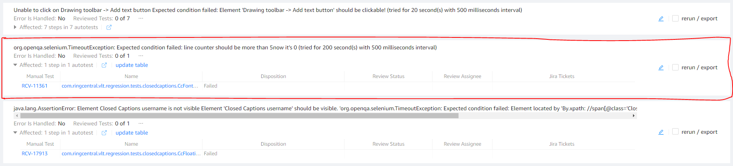

**Пример отчёта** >

Fix AT [release_23.1.10]: 11361 - org.openqa.selenium.TimeoutException: Expected condition

failed: line counter should be more than 5now it's 0 (tried for 200 second(s) with 500 milliseconds interval)

|Error message|org.openqa.selenium.TimeoutException: Expected condition failed: line counter should be

more than 5now it's 0 (tried for 200 second(s) with 500 milliseconds interval) |

|Beats report|[[https://beats.int.ringcentral.com/test/496088936#steps]|](https://beats.int.ringcentral.com/test/496088936#steps%5D%7C)

|Test case|[https://testit.ringcentral.com/test-cases/RCV-11361]|

**Если было задействовано поле REGEXP, то при нажатии на экстеншен он автоматически развернет**

**все error - ы, выпадет Alert с ошибкой что report не был сформирован, после чего нужно ещё раз нажать на экстеншен, далее он скопирует ошибку самого верхнего error - а и все кейсы из всех блоков которые линкуются по указанному REGEXP**



**При превышении тестовых кейсов больше 7 шт. Наличие всех кейсов в Title аннулируется**

**из за слишком большой строки, но в Description кейсы генерируются так же как обычно!**

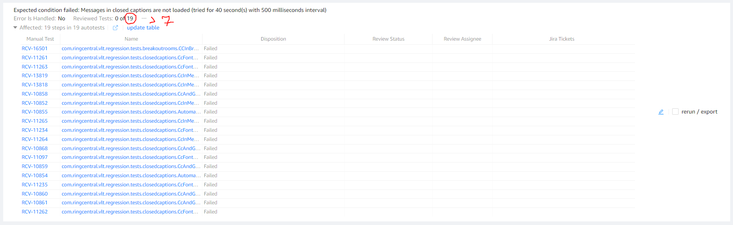

**Пример отчёта** >

Fix AT [release_23.1.10]: Expected condition failed: Messages in closed captions are not loaded (tried for 40 second(s) with 500 milliseconds interval)

|Error message|Expected condition failed: Messages in closed captions are not loaded (tried for 40 second(s) with 500 milliseconds interval) |

|Beats report|[[https://beats.int.ringcentral.com/test/496086683#steps]|](https://beats.int.ringcentral.com/test/496086683#steps%5D%7C)

|Test case|[<https://testit.ringcentral.com/test-cases/RCV-16501>]

[<https://testit.ringcentral.com/test-cases/RCV-11261>]

[<https://testit.ringcentral.com/test-cases/RCV-11263>]

[<https://testit.ringcentral.com/test-cases/RCV-13819>]

[<https://testit.ringcentral.com/test-cases/RCV-13818>]

[<https://testit.ringcentral.com/test-cases/RCV-10858>]

[<https://testit.ringcentral.com/test-cases/RCV-10852>]

[<https://testit.ringcentral.com/test-cases/RCV-10855>]

[<https://testit.ringcentral.com/test-cases/RCV-11265>]

[<https://testit.ringcentral.com/test-cases/RCV-11234>]

[<https://testit.ringcentral.com/test-cases/RCV-11264>]

[<https://testit.ringcentral.com/test-cases/RCV-10868>]

[<https://testit.ringcentral.com/test-cases/RCV-11097>]

[<https://testit.ringcentral.com/test-cases/RCV-10859>]

[<https://testit.ringcentral.com/test-cases/RCV-10854>]

[<https://testit.ringcentral.com/test-cases/RCV-11235>]

[<https://testit.ringcentral.com/test-cases/RCV-10860>]

[<https://testit.ringcentral.com/test-cases/RCV-10861>]

[https://testit.ringcentral.com/test-cases/RCV-11262]|

**Если в блоке ошибки больше 20 кейсов то для того чтоб экстеншен смог достать все кейсы**

**нужно перейти в блок всех ошибок и нажать на экстеншен, он сформирует из кейсов блок с номерами кейсов пример:**



**При корректной отработке скрипта не появляется никакого сообщения.**

**При не корректной отработке скрипта появляется Alert с текстом :**

**“Beats report not formed...”**

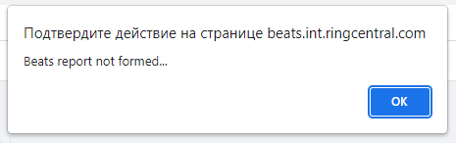

# 

# **Jira tickets использование скрипта :**

**Находясь на странице нужного Jira тикета, нажать на кнопку экстеншена.**

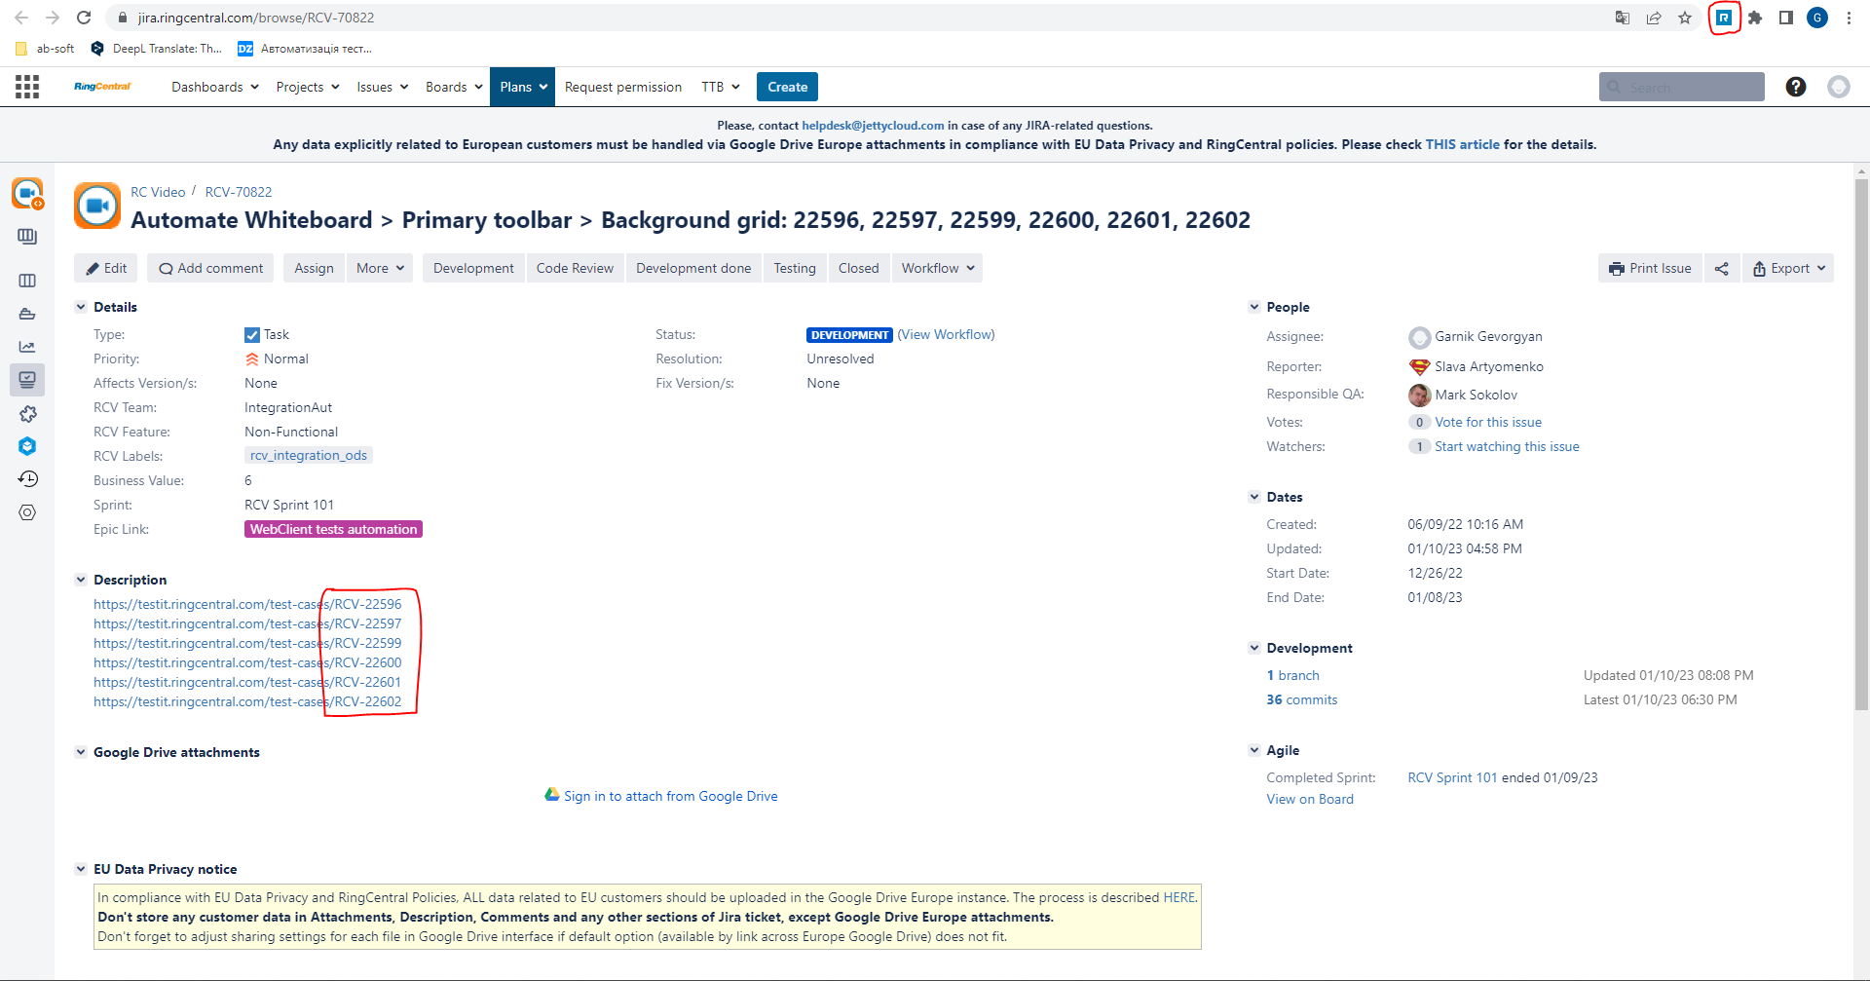

**Пример получаемого значения >**

RCV-22596,RCV-22597,RCV-22599,RCV-22600,RCV-22601,RCV-22602

**Эти данные мы можем использовать при запуске тестов на дженкинсе для того, чтоб не**

**копировать энное количество кейсов вручную, что при большом количестве может отнять**

**время которое мы не хотим на это тратить. Например так >**

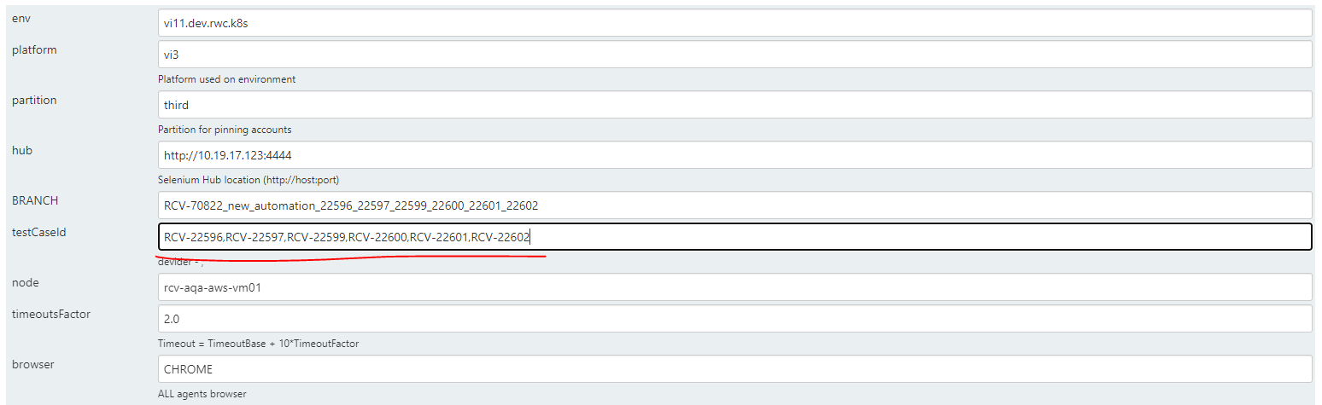

**При корректной отработке скрипта не появляется никакого сообщения.**

**При не корректной отработке скрипта появляется Alert с текстом :**

**“Jira rcv tickets were not copied…”**

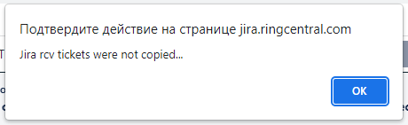

# 

# **Test It steps использование скрипта :**

**Находясь на странице нужного Test It кейса, нажать на кнопку экстеншена.**

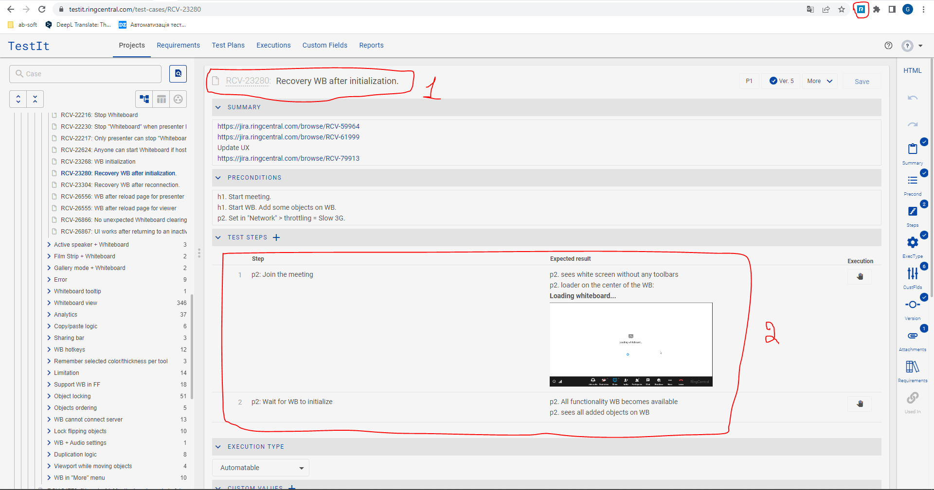

**Копируются данные из Title 1. и из TEST STEPS 2. Формируется блок с шагами который мы просто**

**можем вставить в наш Java проект для минимизации траты времени и уделения большего внимания именно на автоматизацию, а не на copy-paste шагов вручную. Пример >**

@TmsLink("RCV-23280")

@Test(description = "Recovery WB after initialization.", groups = {"RCV-23280"})

public void recoveryWBAfterInitialization() {

TestAgent.baseStep("1. p2: Join the meeting", () -> {

});

TestAgent.baseStep("p2. sees white screen without any toolbars,

p2. loader on the center of the WB:, Loading whiteboard...", () -> {

});

TestAgent.baseStep("2. p2: Wait for WB to initialize", () -> {

});

TestAgent.baseStep("p2. All functionality WB becomes available,

p2. sees all added objects on WB", () -> {

});

}

**При корректной отработке скрипта не появляется никакого сообщения.**

**При не корректной отработке скрипта появляется Alert с текстом :**

**“TestIt steps are not copied...”**

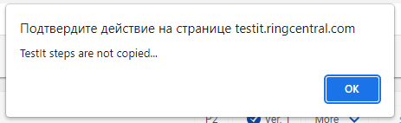

# **Auto generate Jira ticket использование скрипта :**

**После выполнения скрипта Beats report for Jira case info нужно перейти на Jira страницу и создать  
 новую карту на новой странице нажатием на кнопку create.**

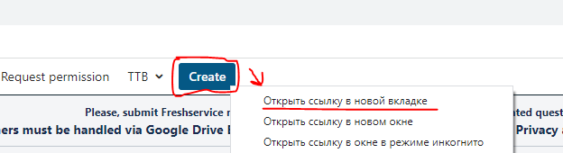

**Попадаем на страницу создания новой карты.**



**После чего нажимаем на значок экстеншена.**



**После нажатия на значок экстеншена на странице карты заполняются все нужные строки**

**скопированной информацией с сгенерированного Beats репорта.**

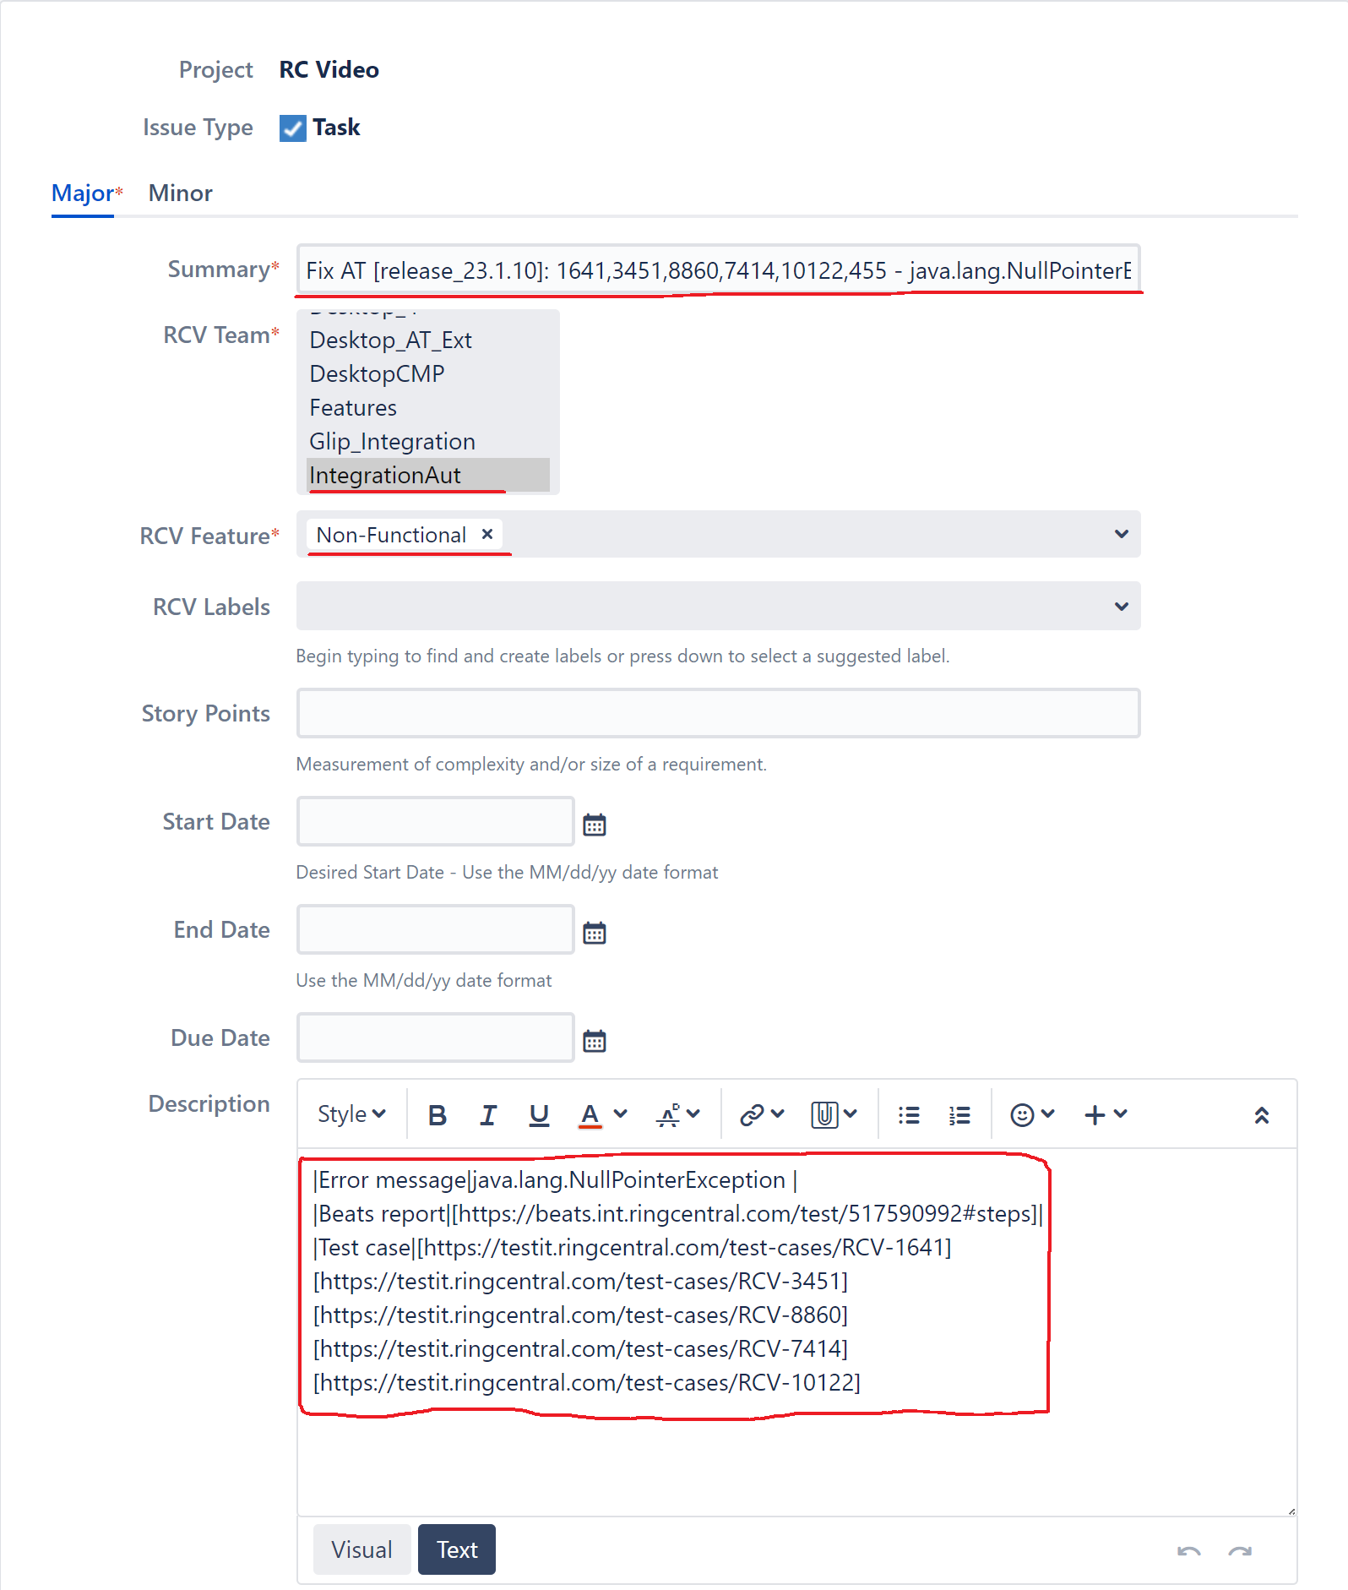

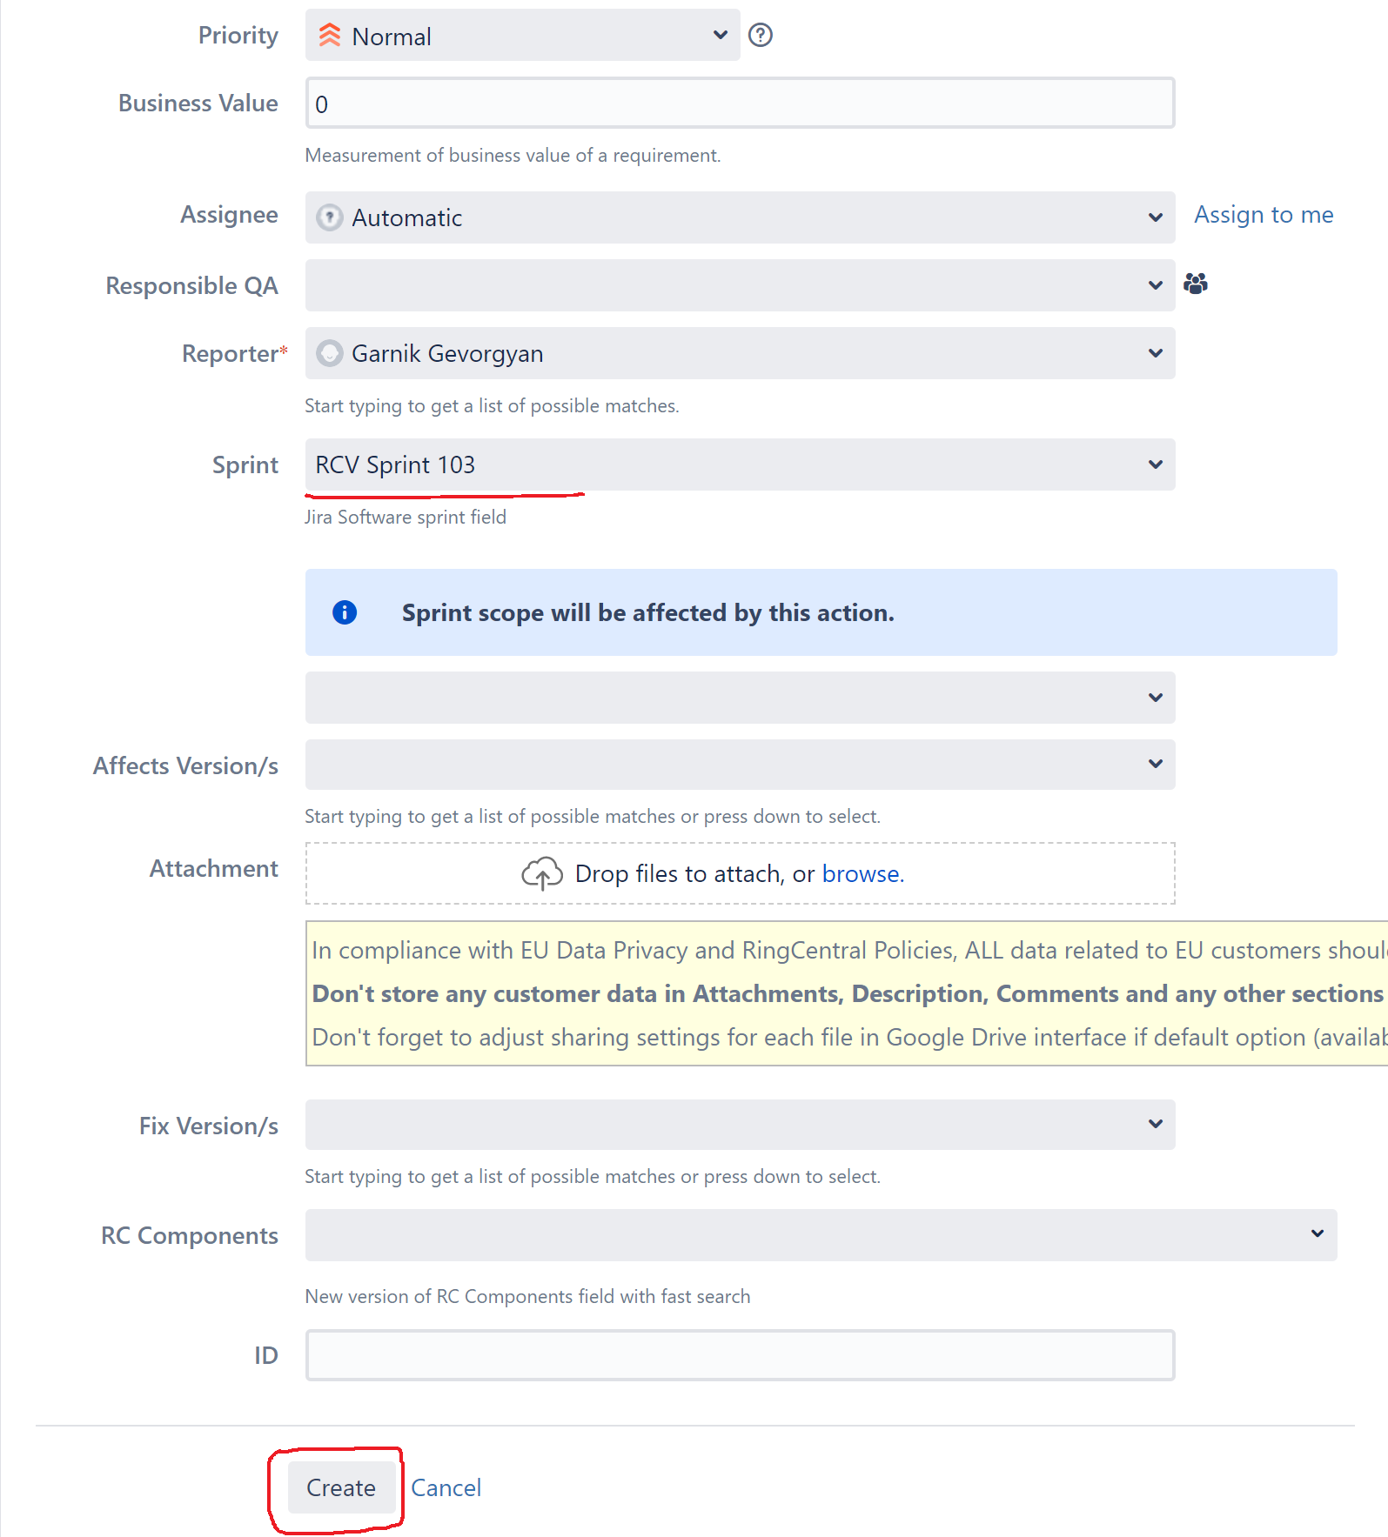

**Нажимаем на кнопку ‘Create’ и получаем сгенерированную карту из Beats репорта в пару кликов !**

**Пример сгенерированной карты :**

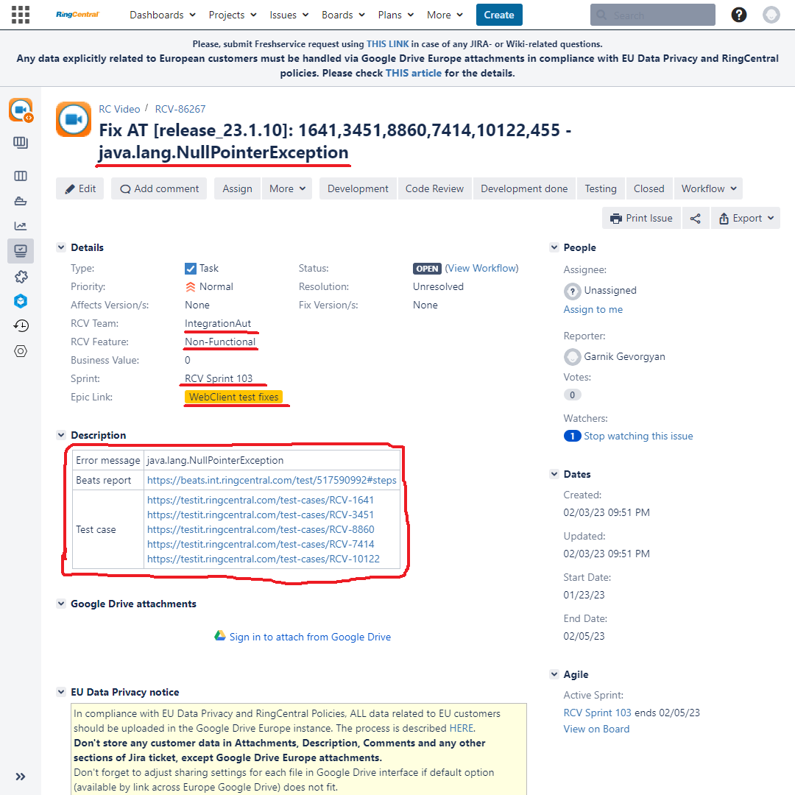

# **Jira task setting extension использование дополнения :**

**При переходе на страницу создания таски автоматически подгружается extension page настройки:**

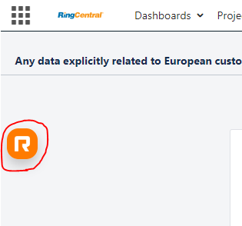

**При нажатии на иконку экстеншена он разворачивается предоставляя доступ к настройкам.**

# **Генерация Fix тасок**

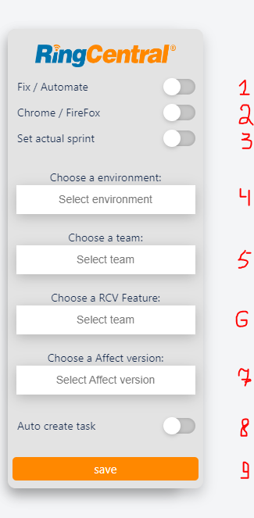

**1. Слайдер Fix - генерирует fix таски**

**Слайдер Automate - генерирует таску автоматизации**

**2. Слайдер Chrome генерирует Summary под chrome browser**

**Слайдер Firefox генерирует Summary под firefox browser**

**3. Слайдер в True устанавливает актуальный спринт в таске**

**4. Поле выбора Environment - a используемого в Jira таске**

**5. Поле выбора команды которая формирует отчёт**

**6. Поле выбора Feature используемого в Jira таске**

**7. Поле выбора Affect Version используемого в Jira таске**

**8. Слайдер в True включает автоматическое создание таски**

**9. Кнопка сохранения настроек, если установить изменения и не нажать на кнопку SAVE до перезагрузки страницы, то все настройки по дефолту вернутся к ранее сохраненным**

# **Генерация Automation тасок :**

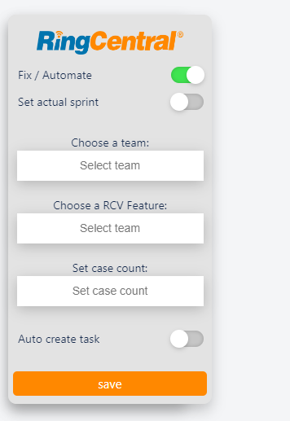

**В Set case count мы указываем количество кейсов которые будут сгенерированы в поле description.**

**Все остальные настройки полей которые видны в экстеншне так же актуальны как и при генерации**

**Fix тасок.**